营运部发〔2020〕024号 签发人:李坚
关于消化不良疾病解决宣传物料的陈列通知
- 物料
序号 | 物料 | 图片 | 数量 | 备注
1 | 幸福树 | 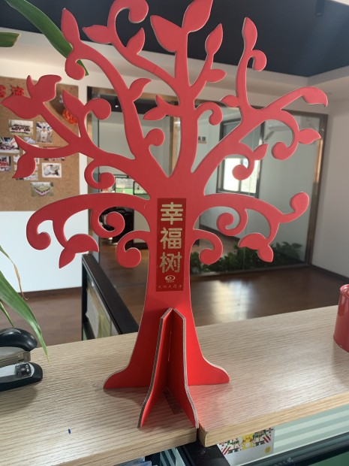 | 1
2 | 插卡 | 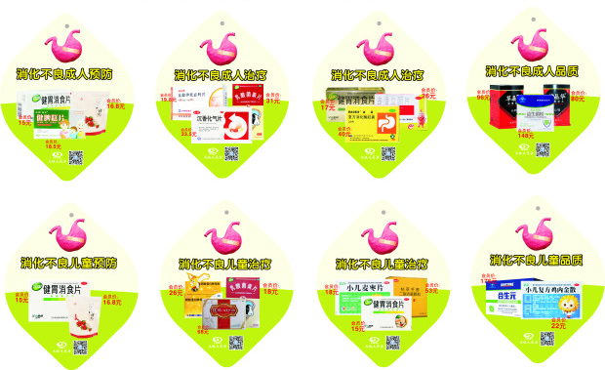 | 每个门店8个
3 | 不干胶 | 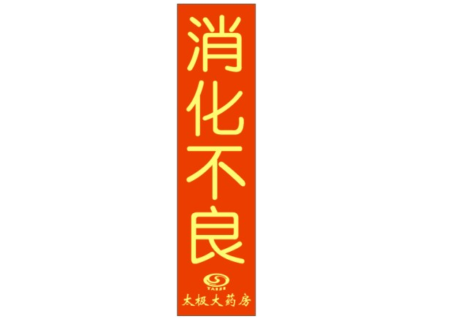 | 2个
4 | 红线 | 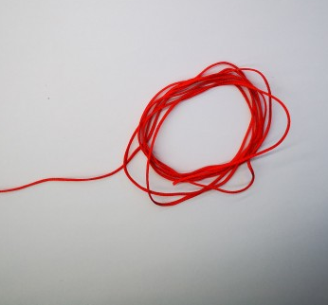 | 1根 | 绳子分为8段，全部系在8个组方上

- 消化不良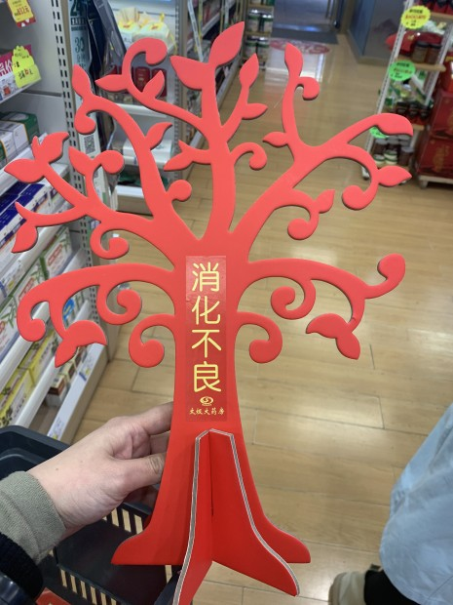

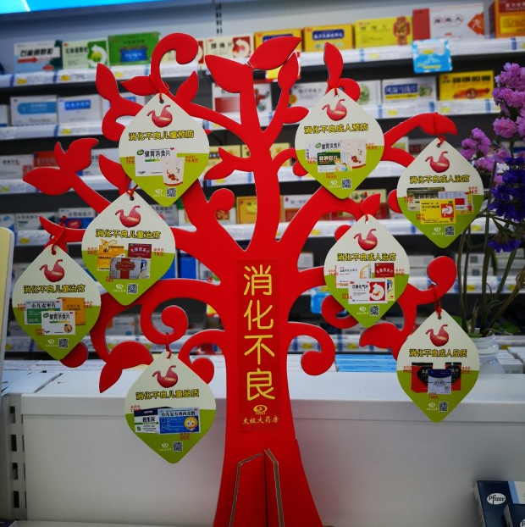
- 用绳子将疾病组方卡陈列在消化不良树上
- 陈列要求每个组方都不能被遮住内容
- 陈列以左边儿童解决方案，右边成人解决方案
用【消化不良】不干胶将幸福树不干胶全部遮住
双面张贴消化不良

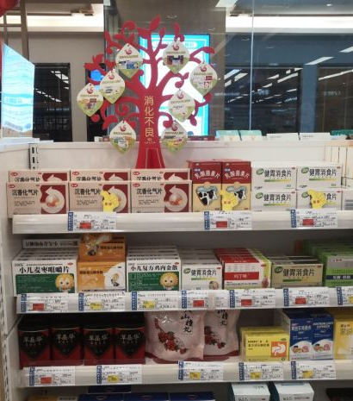
树木陈列按照图片陈列在消化系统货架，
1.选取消化类货架前三层做消化不良疾病方案的陈列
2.首层陈列沉香化气片、乳酸菌素片、健胃消食片任务品种
3.任务品种插上黄色【热销大拇指插卡】
4.剩下两层如图陈列商品

▲▲▲【ID：195217，健脾八珍膏】门店到货后请陈列在二层无糖健胃消食片旁边。
五、检核
门店：2020年1月22日下午19点前完成陈列并拍照上传至药店管家执行任务，片区长要在1月22日下午21点前在药店管家核检，不发、迟发、少发，按20元/店收取成长基金，陈列不合格的门店整改后再发照片直至整改合格。
营运部：于1月22日下午23点前在药店管家检核并通报。发现门店执行不到位，片区主管未检核的，片区主管罚款50元，门店罚款50元.
四川太极大药房连锁有限公司
2020年1月19日
主题词：门店消化不良宣传物料陈列 通知
四川太极大药房连锁有限公司 2020年1月19日印发
打印：张艳 核对：谭莉杨

